Федеральное агентство связи

Сибирский Государственный Университет Телекоммуникаций и Информатики

# Контрольная работа

# По дисциплине: Дискретная математика

*Чтобы иметь возможность поставить Вам «удовл», прорешайте тест:*

*(выделите правильные ответы, например, жирным)*

Формула  является

а) тождественно истинной;

б) тождественно ложной;

в) выполнимой;

г) неизвестно какой.

Укажите функцию, двойственную к функции :

а) ; б) ;

в) ; г) .

Укажите СДНФ функции :

а) ; б) ;

в) ;

г) .

Укажите СКНФ функции :

а) ; б) ;

в) ;

г) .

Дана релейно-контактная схема

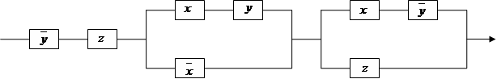

Укажите схему, эквивалентную заданной:

а)



б)



в)

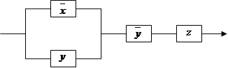

г)

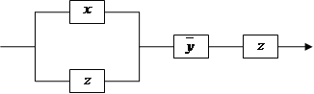

*Пока неудовлетворительно. Мурзина Т.С.*

*Не стирайте этот тест.*

*.*